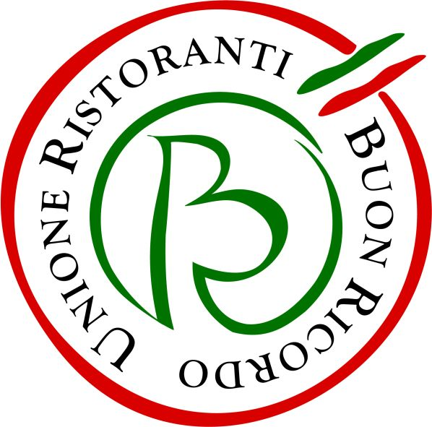

Dal 10 al 18 settembre al Salone del Camper di Parma Show cooking e incontri

CUCINARE IN CAMPER
Ricette on the road degli chef
dell’Unione Ristoranti del Buon Ricordo

Come preparare un buon piatto, nonostante gli spazi ridotti e l’attrezzatura minimale di un camper? Ad insegnarlo ai camperisti saranno gli chef dell’Unione Ristoranti del Buon Ricordo, la più antica associazione italiana fra ristoratori, protagonisti anche quest’anno (dopo il successo dell’anno scorso) di una serie di attesi Show cooking in programma al Salone del Camper di Parma, la principale fiera italiana dedicata al caravanning e al turismo en plein air.

Saranno loro, dal 10 al 18 settembre, ad animare Cucinare in Camper: 9 giorni di Show cooking durante i quali gli chef di altrettanti ristoranti – coordinati dal segretario generale dell’associazione Luciano Spigaroli del Cavallino Bianco di Polesine Parmense - insegneranno, passo dopo passo, come preparare ricette semplici e sfiziose, valorizzando i prodotti locali che i camperisti possono facilmente trovare durante loro viaggi. Piatti gustosi e raffinati, ma nello stesso semplici e veloci da realizzare quando si sta viaggiando in camper e si hanno poco spazio e tempo.

Gli Show cooking sono in programma ogni giorno alle ore 12.00, 13.30 e 15.00 nello spazio del Buon Ricordo, denominato appunto Cucinare in Camper. Gli chef, attingendo alla tradizione gastronomica della propria regione, insegneranno come cucinare ottimi piatti non banali, gestendo al meglio la cambusa e gli spazi necessariamente ridotti di un camper. Il tutto si concluderà con la degustazione dei piatti preparati. I posti sono limitati e vanno prenotati online sul sito www.salonedelcamper.it. Inoltre, alle 16 si terranno incontri dedicati al racconto, alla didattica, ad approfondimenti legati al mondo del food e del turismo enogastronomico, organizzati in collaborazione con l’associazione Gastronomi Professionisti e raccontati dalla viva voce dei protagonisti con cui il pubblico potrà dialogare.

All’interno dello spazio Buon Ricordo saranno presenti anche i partner che da anni affiancano e sostengono l’associazione nel suo percorso di valorizzazione delle eccellenze del Made in Italy e della cucina tradizionale italiana: Bellomo, Confagricoltura, Consorzio del Vino Brunello di Montalcino, Consorzio Franciacorta, Consorzio Parmigiano Reggiano, Coppini Arte Olearia, Filette Prime Water, Illy Caffè, La Giardiniera del Cerreto, Raggio di Sole, Tenuta Margherita, Zanussi Professional.

Informazioni: Unione Ristoranti del Buon Ricordo
Tel. 0521 706514 - www.buonricordo.com - info@buonricordo.com

58 anni d’età, un centinaio di insegne, di cui una decina all’estero: dal 1964 l’Unione Ristoranti del Buon Ricordo salvaguarda e valorizza le tante tradizioni e culture gastronomiche del nostro Paese, accomunando sotto l’egida della cucina del territorio (a quei tempi scarsamente considerata) ristoranti e trattorie di campagna e di città, dal Nord al Sud. L’URBR è stata la prima associazione fra ristoratori nata in Italia ed è ancora oggi la più diffusa e conosciuta. A caratterizzare ciascun ristorante, e a creare fra loro un trait d’union, è oggi come un tempo il piatto-simbolo dipinto a mano dagli artigiani della Ceramica Artistica Solimene di Vietri sul Mare su cui è effigiata la specialità del locale, che viene donato agli ospiti in memoria di una piacevole esperienza gastronomica da ricordare. Nel loro insieme, ristoranti e trattorie associati rappresentano, con la varietà straordinaria delle loro cucine, il ricchissimo mosaico della gastronomia italiana.

Ufficio Stampa: AGORÀ di Marina Tagliaferri
Tel. 0481 62385 - www.studio-agora.it - agora@studio-agora.it

